Magazynier/Magazynierka

Kwalifikacja: SPL.01. Obsługa magazynów

Źródło: https://www.kk24.pl/artykul/24697,jak-wyglada-praca-w-magazynie-i-ile-zarabia-magazynier
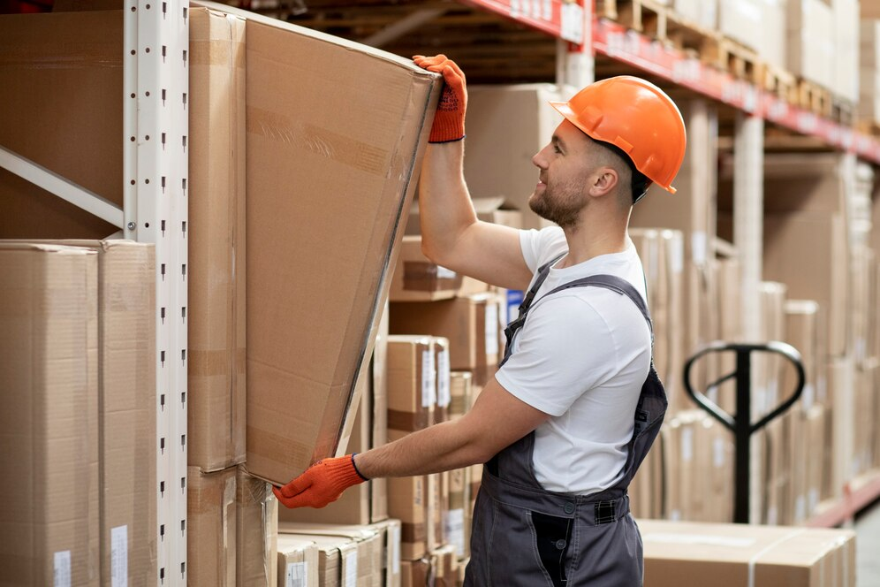Źródło: https://texpol.info/praca/magazynier/

- Przyjmuje i wydaje towary z magazynu.
- Przechowuje towary w magazynie.
- Ponosi odpowiedzialność za towar zgromadzony w magazynie.
- Prowadzi dokumentację magazynową.
- Obsługuje zintegrowane systemy informatyczne wspomagające zarządzanie logistyczne i dystrybucję.
- Organizuje procesy przedprodukcyjne.

Poznańskie i podpoznańskie szkoły, w których można się uczyć tego zawodu:
Zespół Szkół Handlowych im. Bohaterów Poznańskiego Czerwca ’56
Ulica: Śniadeckich 54/58
60-774 Poznań
Telefon: 618658683
email: zshkor@zsh.edu.pl
http://www.zsh.edu.pl

Zespół Szkół Zawodowych Nr 1
Ulica: Świętego Floriana 3
60-536 Poznań
Telefon: 618411128
email: sekretariat@zsz1.poznan.pl
http://www.zsz1.poznan.pl

Zespół Szkół Zawodowych Nr 6 im. Joachima Lelewela
Ulica: Działyńskich 4/5
61-727 Poznań
Telefon: 618522464
email: sekretariat@lelewel.poznan.pl
www.lelewel.poznan.pl

Zespół Szkół Nr 1 im. Powstańców Wlkp. w Swarzędzu
Ulica: os. Mielżyńskiego 5a
62-020 Swarzędz
Telefon: 61-8172-281
email: sekretariat@zs1-swarzedz.pl
zs1-swarzedz.pl

Warto zajrzeć na strony www:
https://www.cdzdm.pl/PL-H147/zawody/69/magazynier-logistyk.html
https://mapakarier.org/miasto-zawodow/zawod/609/k/

